Вниманию обучающихся и их родителей (законных представителей)!
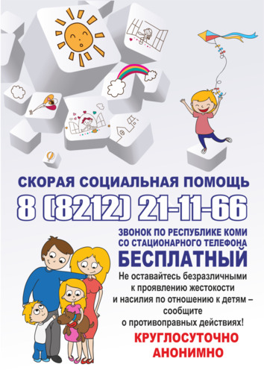
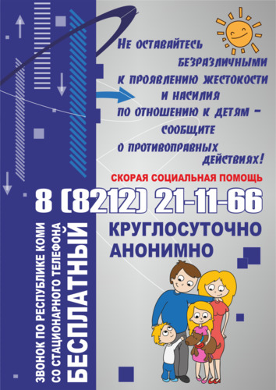
В Республике Коми функционирует Межведомственная служба реагирования "Скорая социальная помощь"

